Enluminure représentant une farandole au XIVème siècle, manuscrit anonyme à la Bibliothèque nationale de France (BnF n°1567)

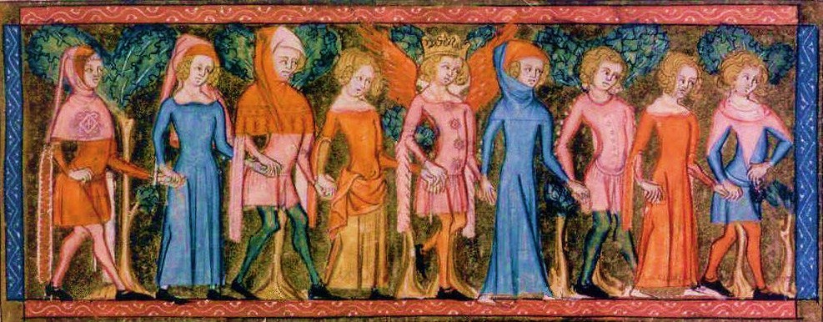

« Schiarazula marazula »

Les paroles originales de cet air italien de la fin du Moyen-Age ont été perdues ; je chante sur « la la la ».

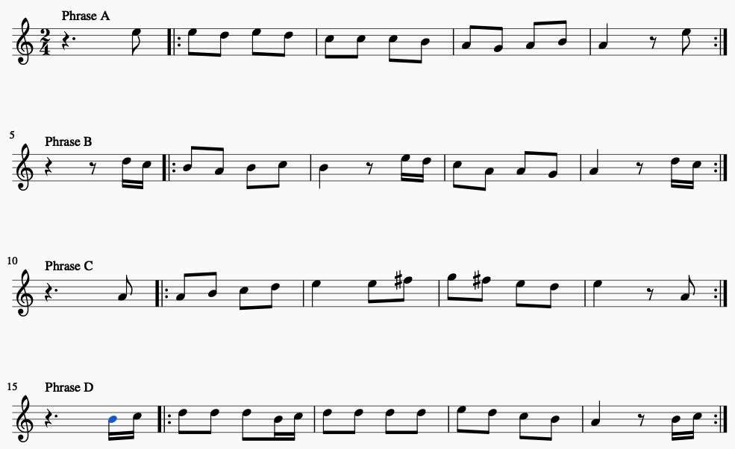

© Muriel Garaicoechea

Cet air compte (chiffre)..................... phrases. Chaque phrase est répétée .................. fois.

Dans une partition, une répétition est signalée par deux barres de reprise qui encadrent la partie répétée.

Je les entoure pour chaque phrase A, B, C, D et copie ci-dessous des barres de reprise:

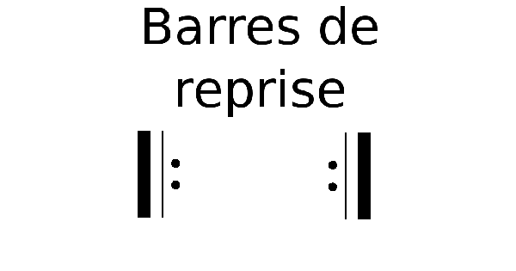

En me basant sur la ronde dansée par le groupe « Saltus gladii », je trouve la forme du morceau (c’est-à-dire l’ordre des phrases A,B,C,D) et j’indique leur tempo (adagio-moderato-allegro) :

|  |  |  |  |  |  |  |  |  |  |  |
| --- | --- | --- | --- | --- | --- | --- | --- | --- | --- | --- |
| Minutage | | | 0’29 | | 0’52 | | 1’08 | | 1’23 | |
| Phrase(A,B,C,D?) |  |  |  |  |  |  |  |  |  |  |
| Tempo |  | |  | |  | | | | | |

|  |  |  |  |  |  |  |  |  |
| --- | --- | --- | --- | --- | --- | --- | --- | --- |
| Minutage | 1’38 | | 2’02 | | 2’16 | | 2’30 | |
| Phrase |  |  |  |  |  |  |  |  |
| Tempo |  | |  | | | | | |

Création

Je tombe dans une faille spatio-temporelle et me trouve ménestrel à la fin du Moyen-Age ! Je suis employé à la cour du prince Lorenzo de Medicis, dit Laurent le Magnifique, prince de Florence (Firenze, Italie).

Un heureux évènement se prépare dans son palais (palazzo): sa fille aînée, Lucrezia (Lucrèce) va se marier avec un riche florentin, Jacopo (Jacob).

Le prince de Médicis me demande d’inventer des paroles sur l’air de « Schiarazula marazula », qui célèbrent cet hymen (synonyme de mariage).

1. Je m’entoure des autres ménestrels de la cour. Leur prénom italien est :

............................................................................................................................................................................

1. Ensemble nous cherchons des mots-clefs qui doivent apparaître dans les paroles :

............................................................................................................................................................................

1. Nous inventons les paroles sur les phrases A et B

A 1

-

-

A2

_

_

B1

-

-

B2

-

-

1. Les phrases C et D seront jouées par des « hauts instruments », pour que toute la cour entende :

............................................................................................................................................................................

1. Ces paroles auront un tel succès que les florentins les chanteront et danseront dans les rues, encore des jours plus tard, et mon groupe se joindra à la farandole. Je décris les pas (voir vidéo):

Phrases A et C : ..................................................................................................................................................

Phrases B et D : ..................................................................................................................................................